методика нагрузочного тестирования
WEB TOURS
VER. 1.0

Содержание
Оглавление
Лист согласования 6
История изменений 6
1 Сокращения и терминология 7
2 Введение 8
3 Цели тестирования 9
4 Ограничения тестирования 10
4.1 Ограничения тестирования 10
4.2 Риски тестирования 10
5 Объект тестирования 11
5.1 Общие сведения 11
5.2 Архитектура системы 11
5.3 Аппаратные ресурсы тестового и промышленного стенда 11
6 Стратегия тестирования 12
6.1 Виды нагрузочного тестирования 12
6.1.1 Определение максимальной производительности 12
6.1.2 Тест надежности 13
6.2 Критерии успешного завершения нагрузочного тестирования 13
7 Моделирование нагрузки 14
7.1 Обзор средств нагрузочного тестирования 14
7.2 Профили нагрузки 14
7.2.1 Профиль 1 14
7.3 Сценарии использования 15
8 Планируемые тесты 16
8.1 Перечень типов тестов в данном тестировании 16
8.2 Критерии успешности проведения тестов 16
9 Мониторинг 18
9.1 Описание средств мониторинга 18
9.2 Описание мониторинга ресурсов 18
9.3 Описание измерений Бизнес-характеристик 19
10 Материалы, подлежащие сдаче 20
Приложение 1 - Краткое описание систем мониторинга НТ 21

Лист согласования

Отдел,  Должность | ФИО | Результат согласования | Подпись | Дата
Инженер НТ | Владислав Куликов
История изменений

Дата | Версия | Описание | Автор
22.08.2022 | 0.1 | Начальная версия | ФИО

Сокращения и терминология

UC | сценарий использования (пользовательский сценарий) (use case)
UI | пользовательский интерфейс (user interface)
VU | виртуальный пользователь (virtual user)
ВП | виртуальный пользователь (virtual user)
АКП | комплекс технических средств
МНТ | методика нагрузочного тестирования
НТ | нагрузочное тестирование
ОС | операционная система
ПО | программное обеспечение
ППО | прикладное программное обеспечение
ПТС | программно-технические средства
СНТ | средства нагрузочного тестирования.
СПО | системное программное обеспечение

Введение
Для оценки производительности и работоспособности Web Tours необходимо проведение нагрузочных испытаний, включающих в себя перечень испытаний.
- Тест поиска максимальной производительности
- Тест подтверждения максимальной производительности

В качестве объекта тестирования выступает Web Tours с операциями выбранными для тестирования (см. Профили нагрузки).

Цели тестирования
Инициирующие события:
Инициирующие события
Курс «Введение в Нагрузочное Тестирование».
Курс «Основы инструмента Micro Focus Load Runner».

Бизнес-цели:
- Проверка соответствия системы «Web Tours» целевым требованиям производительности.

Технические цели:

Цель
Определение максимальной и пиковой производительности системы
Проверка надежности системы
Выявление «узких мест»

Ограничения тестирования

Ограничения тестирования
- Расположение генератора нагрузки на одном хосте с тестируемой системой, что может вызывать влияние на результаты тестирования.
- Несоответствие конфигурации тестового и промышленного стенда.
- Отличия в тестовой и промышленной базе данных.

Риски тестирования
- Недоступность тестового контура.
- Неправильный пейсинг приведет к некорректным результатам теста.
- Нестабильные тесты.

Объект тестирования

Общие сведения
Web Tours — это веб-приложение туристического агентства по бронированию авиа билетов.

Архитектура системы
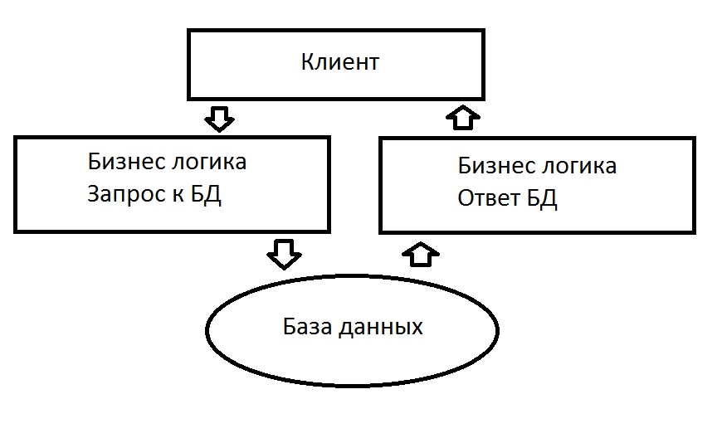
Вышеуказанное приложение работает на основе трехуровневой архитектуры.
Клиент — интерфейс пользователя, регистрация новых и авторизация существующих пользователей в системе, проверка вводимых значений на допустимость и соответствие формату. Не имеет прямой связи с базой данных
Бизнес-логика — выполнение функций приложения: выбор даты, направления перелета, класса билетов и количество пассажиров, бронирование авиа билетов, оплата банковской картой, и отправка информации бронирования в базу данных.
Хранение данных — отвечает за хранение информации о данных пользователей и бронировании авиа билетов. База данных реализована в виде набора текстовых файлов. Для разделения полей применяются пробелы, табуляция, запятые, точка с запятой и двоеточие.

Аппаратные ресурсы тестового и промышленного стенда
№ | Наименования ресурса | Значение
1 | Версия ОС | MS Windows 10 x64
2 | CPU | Intel Core i3
3 | Оперативная память | 8 Гб DIMM
4 | HDD | 1 Тб Toshiba
5 | SSD | 120 Гб INTEL

Стратегия тестирования
.

Виды нагрузочного тестирования

Определение максимальной производительности
При тестировании выполняется серия тестов:
- пошаговое увеличение нагрузки до предельной;
- контрольный тест для определения показателей производительности.
- Тест завершается, когда
- времена отклика превысили допустимые пределы (превышают, например, требуемые времена отклика в 10 раз и более или превышают время timeout’а, при котором инициатор считает выполнение запроса не успешным);
- количество не успешных операций увеличилось до критического (например, более 10%);
- количество успешных операций не растет при увеличении нагрузки;
- исчерпаны системные или аппаратные ресурсы.
Длительность между шагами повышения нагрузки(этап стабилизации нагрузки) определяется возможностью стабилизации системы и типично равен от 5 до 30 мин.
По завершении теста фиксируется предельный уровень нагрузки L0.
- Второй тест (контрольный тест для определения максимальной производительности) проводится на нагрузке несколько меньшей L0 (определяется экспертно, например, на 10% меньше). Длительность стабильной нагрузки при контрольном тесте должна быть не меньше часа. Если в процессе тестирования система оказалась недогружена или перегружена, то значение нагрузки корректируется и второй тест проводится повторно.
В случае увеличения нагрузки новый уровень может быть рассчитан на основе данных о утилизации ресурсов.
Результатом тестирования является максимальный достигнутый уровень нагрузки (обозначается Lmax).

Тест надежности
Тест надежности выполняется на уровне нагрузки:
1. при тестировании целевых требований системы (первичное тестирование) - 70-90% от уровня найденной максимальной производительности.

Критерии успешного завершения нагрузочного тестирования
Критериями успешного завершения нагрузочного тестирования являются:
- Выполнение всех запланированных тестов;
- Получение данных мониторинга;
- 90 Percentile времен отклика по транзакциям, которые включают в себя атомарные действия пользователя (шаги/запросы, click_, fill_, choose и др.) не должны превышать SLA 2,5 сек;
- 90 Percentile времен отклика по главным транзакциям не должны превышать pacing;
- Количество ошибок в разрезе каждой транзакции не должно превышать 5% от общего количества транзакций (Pass + Fail + Stop);
- Отклонение фактической нагрузки от профиля в разрезе каждой транзакции не должно превышать 5%.

Моделирование нагрузки

Обзор средств нагрузочного тестирования
СНТ разрабатываются с использованием ПО НР LoadRunner 11, предназначенного для создания тестов и проведения тестирования.
Моделирование нагрузки производится с использованием средств НТ, путем эмуляции, действий определенного количества пользователей. В процессе тестирования каждый виртуальный пользователь (программный процесс, эмулирующий действия физического пользователя ИС) циклически производит выполнение пользовательского сценария.
Величина задержки и количество виртуальных пользователей, выполняющих различные сценарии, рассчитываются с использованием Excel шаблона на этапе подготовки стенда и средств НТ после написания скриптов и определения времени их работы в ИС, не испытывающей нагрузку.

Профили нагрузки
Модель нагрузки представляет собой набор профилей нагрузки. На основе анализа статистики были выявлены следующие профили нагрузки:
- Профиль №1

Профиль №1
Таблица 8.2. Операции и статистические данные
N | Операция | Кол-во/час пиковой нагрузки | Процент в профиле
1 | Покупка билета | 61 | 30%
2 | Удаление бронирования | 23 | 20%
3 | Регистрация новых пользователей | 32 | 20%
4 | Ознакомление с путевым листом | 36 | 10%
5 | Поиск билета без покупки | 152 | 20%
 | Итого | 304. | 100%

Сценарии использования
На основе результатов статистики были выявлены следующие сценарии использования системы:
- Покупка билета
  - Главная Welcome страница
  - Вход в систему
  - Переход на страницу поиска билетов
  - Заполнение полей для поиска билетов
  - Выбор рейса из найденных
  - Оплата билета
  - Выход из системы
- Удаление бронирования
  - Главная Welcome страница
  - Вход в систему
  - Просмотр квитанций
  - Отмена бронирования
  - Выход их системы
- Регистрация новых пользователей
  - Главная Welcome страница
  - Переход на страницу регистрации
  - Заполнение полей регистрации
  - Переход на следующий экран после регистрации
  - Просмотр квитанций
- Поиск билета без покупки
  - Главная Welcome страница
  - Вход в систему
  - Переход на страницу поиска билетов
  - Заполнение полей для поиска билетов
  - Выбор рейса из найденных
  - Выход из системы
- Ознакомление с путевым листом
  - Главная Welcome страница
  - Вход в систему
  - Просмотр квитанций
  - Переход на страницу поиска билетов

Планируемые тесты

Перечень типов тестов в данном тестировании
Таблица 8.1 Перечень типов тестов
№ | Вид теста | Профиль нагрузки | Уровень нагрузки
 | Отладочное тестирование | №1 | L0
 | Тест определения максимальной производительности | №1 | L0
 | Тест подтверждения максимальной производительности | №1 | Lmax

Тесты в таблице могут повторяться.

Критерии успешности проведения тестов
Результаты тестов оцениваются по следующим основным критериям:
- Производительность
- Времена отклика 90% операций.
- Использование ресурсов системы.
Тест считается успешным, если:
- В процессе тестирования 90 Percentile времен отклика по транзакциям, не превысили SLA по временам отклика;
- В процессе тестирования запросы выполнялись с частотой, соответствующей профилю тестирования, количество отправленных запросов за стабильный интервал соответствует значениям указанным в профиле, отклонение не более 5% в обе стороны;
- В процессе тестирования, возникло не более 5% ошибок;
- По окончании теста получены данные по производительности системы и по использованию системных ресурсов.
Критерии проверяются по данным, полученным за интервал стабилизированной нагрузки длительностью не менее 60 минут.

Мониторинг

Описание средств мониторинга
Указывается описание используемых средств мониторинга, например:
Для мониторинга аппаратных серверов используются стандартные средства и утилиты, входящие в состав операционной системы. Для ОС «Windows» таким средством является Microsoft Management Console (Performance Manager).
- В качестве мониторингов по проекту предлагается использовать:
  - LoadRunner Analysis.

Описание мониторинга ресурсов
  - При проведении нагрузочного тестирования выполняется мониторинг следующих узлов системы: процессор, память, диск. Времена отклика и производительность операций измеряются средствами НТ. Утилизация аппаратных ресурсов собирается системой мониторинга LoadRunner Analysis. В процессе тестирования снимаются журналы использования аппаратных ресурсов Системы, включающие в себя следующие параметры (периодичность замера метрик составляет 16 секунд)..

Необходимый перечень индикаторов производительности, которые должны собираться в ходе проведения тестирования:

Процессор:
- утилизация процессора (в т. ч. отдельными процессами);
- процессорная очередь;
- кол-во процессорных прерываний в секунду;

Память:
- свободная память;
- использование файла подкачки;

Диск:
- средний размер очереди операций чтения/записи по каждому диску в отдельности;
- количество операций чтения/записи в секунду по каждому диску в отдельности;
- процент активности диска при записи;

Описание измерений Бизнес-характеристик
- Количество пользователей – 50;
- Количество выполняемых операций (2944 операции/час);
- Время отклика (максимальное – 0,64 , минимальное – 0,15);
- Количество превышений времени отклика - 0;

Материалы, подлежащие сдаче
Таблица 10.1 Документы, подлежащие сдаче

Документ | Дата готовности | Подготавливается в результате деятельности
Методика тестирования |  | Планирование нагрузочного тестирования
Отчет по результатам нагрузочного тестирования |  | Проведение нагрузочного тестирования
Средства нагрузочного тестирования с исходными кодами |  | Подготовка стенда и средств НТ
Инструкция по настройке и использованию СНТ |  | Разработка скриптов нагрузочного тестирования.
Рабочие документы
Расчет интенсивности выполнения пользовательских сценариев |  | Подготовка методики НТ
Расчет нагрузочного сценария для инструмента НТ |  | Подготовка стенда и средств НТ

Приложение 1 - Краткое описание систем мониторинга НТ
В таблице 1 представлен краткий перечень систем мониторинга, используемых в банке при проведении нагрузочного тестирования. Необходимо выбрать и оставить только те средства мониторинга, которые будут использоваться в Вашем проекте.
Таблица 1 – Краткое описание систем мониторинга НТ
Система мониторинга | АПК | Краткое описание | Инструкции, сервер
Grafana+InfluxDB | Linux, Solaris, HP-UX, AIX, Windows | Агентский мониторинг  Может использоваться как дублирующий или дополнительный мониторинг НТ.  telegraf - агент по сбору данных  InfluxDB - база, предназначенная для хранения временных рядов (time series)  Grafana - для отображения метрик
Perfmon | Windows* | PerfMon дает возможность в режиме реального времени, получить графическое отображение загруженности различных процессов в различных операционных систем Windows | Сбор результатов  Анализ результатов

